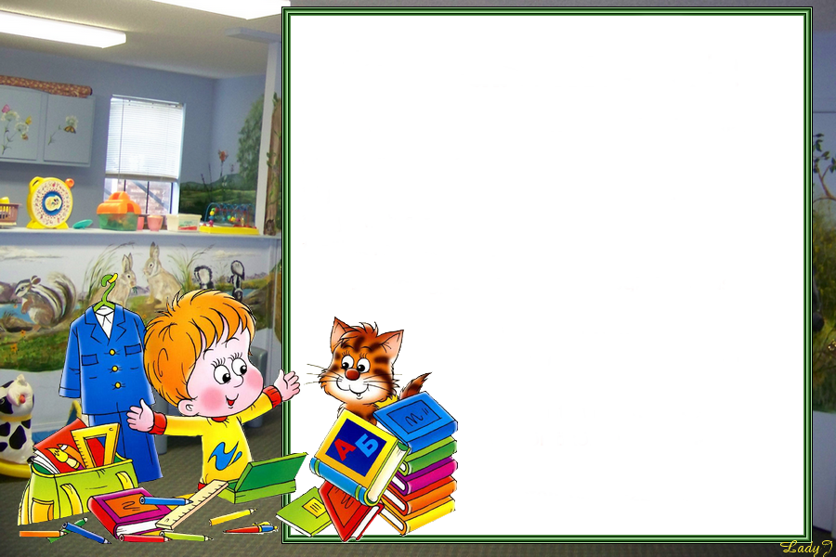

**Szülők Akadémiája**

programsorozat leendő elsős gyermekeknek és szüleiknek

Első alkalom időpontja:

**2015. április 1. 17 óra,**

**amelyre csak szülőket várunk.**

Helyszíne:

a Szandaszőlősi Általános Iskola ebédlője

Rendezvénysorozatunk részletes

programjáról az első foglalkozáson

kapnak bővebb tájékoztatást.

Minden érdeklődőt szeretettel várunk!

Hegyiné Mladoniczki Éva

intézményvezető